**PRÁCTICAS SCRATCH**

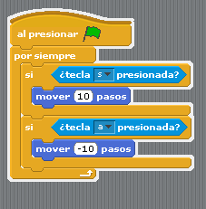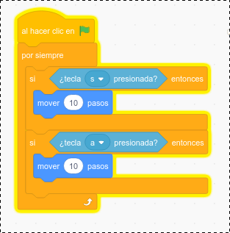Práctica 1: Juego para que el gato se mueva adelante y atrás con la letra s y a

Práctica 2: Juego para que el gato se mueva hacia arriba y hacia bajo pulsando s y a

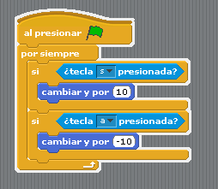

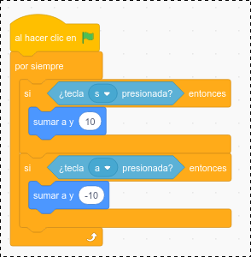

Práctica 3: Juego para que el gato se mueva con e (arriba), x (a bajo), f (derecha) y s (izquierda)

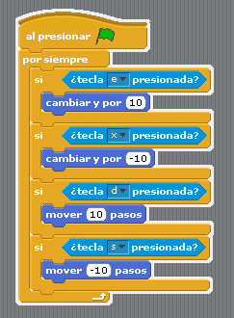

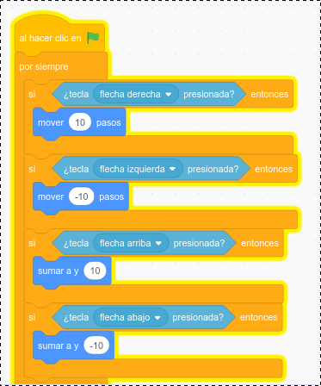

Práctica 4: Presionando la tecla e el gato apunta hacia el ratón y se mueve

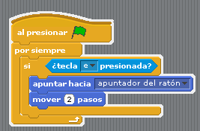

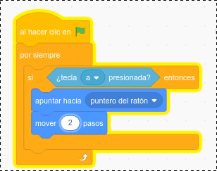

Práctica 5: El gato presionando la e dice hola por dos segundos.

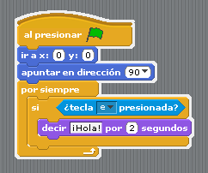

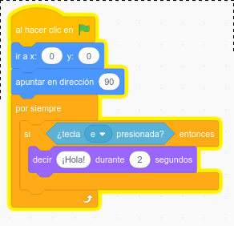

Práctica 6: El gato al presionar la tecla e hace el ruido de un gato.

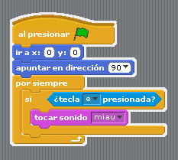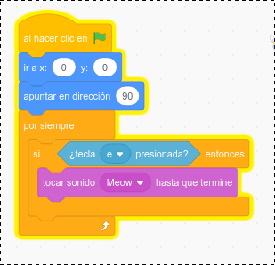

Práctica 7: El gato al presionar la tecla e gira 15 grados

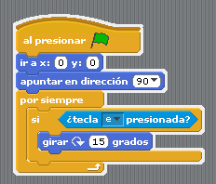

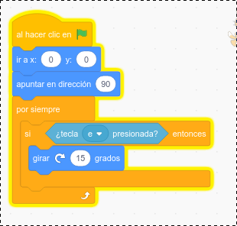

Práctica 8: El gato al presionar la tecla e se mueve 10 pasos y cuando toca el borde rebota

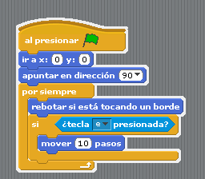

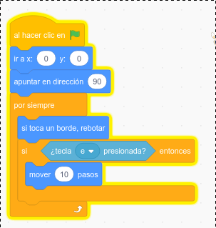

Práctica 9: El gato al presionar la tecla e dice un número al azar entre 1 y 10

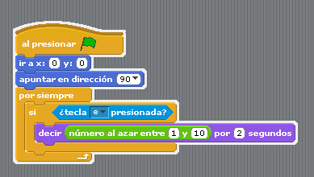

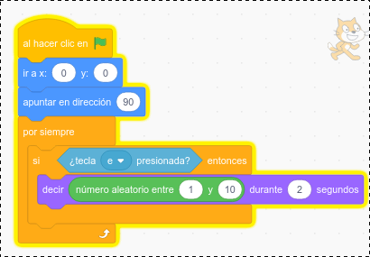

10: Crea el código y manda captura al classroom para que el gato se pueda hacia todos lados pulsando 4 teclas del teclado, y pulsando la a se mueva girando 15 grados.

11: Crea el código y manda captura al classroom para que el gato al pulsar la z apunte y se mueva hacia el ratón y al pulsar la a diga tu nombre.

12: Crea el código y manda captura al classroom para que el gato pulsando a emita el sonido de un gato y pulsando la z emita otro sonido.

13: Crea el código y manda captura al classroom para que el gato pulsando la a se mueva y rebote tocando el borde y pulsando la z diga un número aleatorio entre 1 y 100.

14: Crea el código y manda captura al classroom para que el gato pulsando la z se mueva girando 15 grados y rebote cuando toque el borde.

JUEGO PELOTAS

<https://www.youtube.com/watch?v=BpBvCRArQtc&ab_channel=SergioPalay>

JUEGO CARRERA COCHES

<https://www.youtube.com/watch?v=tm1go5cMhHY&ab_channel=SergioPalay>

JUEGO FUTBOL

<https://www.youtube.com/watch?v=jM0Pjc4HPRs&ab_channel=SergioPalay>

JUEGO VEO VEO

<https://www.youtube.com/watch?v=j7mz1F_6eWg&ab_channel=SergioPalay>

JUEGO NAVES

https://www.youtube.com/watch?v=PQ062NHJbFg

JUEGO SERPIENTE

https://www.youtube.com/watch?v=0cexHR07hGo

**PRÁCTICAS MAKECODE ARCADE.**

Juego gato y ratón

https://www.youtube.com/watch?v=E05MpZtdqJM

Juego naves

https://www.youtube.com/watch?v=YcVap_qAaIE